VSAT 卫星通信行业竞争格局（附报告架构导图）
1、VSAT 卫星通信行业发展状况
传统电信业务近年来快速发展，但即使在发达国家，大容量的网络也仅限于有限的区域，对大多数发展中国家来说，电信网络的质量和普及率还有待提高。卫星通信作为特殊环境条件下的通讯手段，逐渐承担起重要角色。
相关报告：北京普华有策信息咨询有限公司《2020-2026年VSAT卫星通信行业供需格局与前景预测报告》
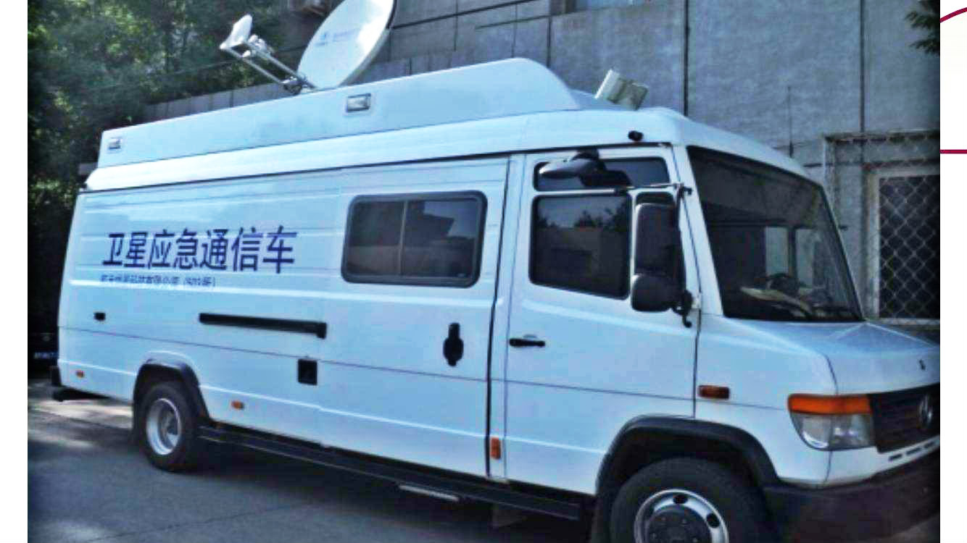
卫星通信，概括而论是指地球上的（包括地面、水面和底层大气中的）无线电通信站之间利用人造卫星作为中继站而进行的通信。卫星通信行业发展时间较短，近几十年来得到了较快的发展。目前卫星通信主要在 C 频段和 Ku 频段之间，信号密集。但随着 Ka 高带宽卫星系统的发展和成熟，全球卫星通信业务将迎来爆发式的增长，卫星通信行业也将迎来一场革命。
VSAT 是上世纪 80 年代在卫星通信行业兴起的一项技术，中文简称为“甚小口径终端”，是指一类具有甚小口径天线的智能化小型或微型地球站，可以方便地安装在用户处。该项技术不仅能为无地面线路可用的区域提供通信服务，而且在性能、提供的业务种类、可用度、传输成本、扩容成本等方面都能与地面线路通信进行竞争。
VSAT 通信业务是指利用卫星转发器，通过 VSAT 通信系统中心站的管理和控制，在国内实现中心站与 VSAT 终端用户（地球站）之间、VSAT 终端用户之间的语音、数据、视频图像等传送业务。VSAT 小站可方便地接入陆地通信网络，支持多种语言方式，小站之间可实现点对点，多个站之间双工、广播通信，通信容量大、传输距离远、通信质量高、误码率低，可配接各种终端设备，方便地与其他网络互联互通等优势，因此，近年来成为越来越受到重视的卫星通信方式。
未来几年，全球卫星通信行业正面临一个非常重要的变革，即在全球范围内将有多颗 Ka 波段的卫星开始运营，2017年4月12日，我国首颗高通量通信卫星（HTS）实践13号用长征3号乙运载火箭成功发射升空。由于未来 Ka 波段卫星运营将导致卫星带宽的成本比目前大幅度降低，因而将极大地促进民用用户使用宽带卫星系统，为 VSAT 通信业务带来爆发式的市场机遇。
随着不断建成的卫星地面运营网络，宽带卫星通信将在各行业全面推广应用，为客户提供质优价廉的产品。按中国卫通的规划：2023年前发射国土东部节点和国土西部节点宽带卫星，实现国土、海洋的覆盖增强和“一带一路”的基本覆盖能力，在轨高通量卫星系统容量不小于 300Gbps；后续根据市场需求和轨位情况，再增加高轨宽带卫星，并结合低轨宽带星座实现卫星宽带网络全球布局。可以预见的是随着高通量卫星发射，卫星通信市场将越来越壮大，随之而来将是一批终端卫星设备企业、通信应用与运营企业兴起，当前已经布局卫星通信的企业也将迎来发展的黄金期，特别值得一提的是机载 WiFi 产业也会迎来爆发。
机载 WiFi 主要是使用卫星与地面网络进行数据传输，目前，卫星通信网络主要有几种类型：L 波段、Ku 波段，及 Ka 波段。。。。。。
2、VSAT 卫星通信产品的主要应用领域
卫星通信凭借其覆盖范围广、不受地理条件影响等优势，与地面通信系统形成互补，广泛应用于地面通信系统不易覆盖或建设成本过高的领域。卫星通信渗透到社会的各个方面，对军事、经济、电信、广播、交通运输和农业等传统产业升级改造，新兴产业的发展，具有巨大而深远的影响和渗透力。
VSAT 通信具有体积较小、智能化、对使用环境要求不高且不受地面网络限制等优点，已成为日益重要的卫星通信方式，以下几个领域为当前快速发展的应用领域：
（1）应急通信
在灾害事故发生后，原地面网络中断的情况下，卫星通信是唯一的宽带通信方式。掌握灾后实地情况，高效指挥调度，对及时安排救援有极其重要的作用。VSAT 通信正是针对恶劣环境下保证通信正常的重要工具。
（2）军事应用
卫星移动通信可以适应现代战争的瞬息万变，实现动态组合，保证可靠通信，可以实现全天候、全天时、实时传输的侦察，获得其他手段难于获得的情报，满足军事需求，有效地为飞机、舰艇、导弹、坦克等关键主战装备、运输车辆、特种部队和单个士兵提供导航定位，VSAT 卫星移动通信技术已逐步成为现代作战任务中重要的通信手段。
（3）商船通信
在海上保持舰船与陆地、舰船与舰船之间的高质量语音、数据和互联网接入等多媒体通信业务是保障海上作业安全、提高海上作业水平和工作效率的有效措施，也是信息高速公路在海上的必然延伸。
（4）移动接收卫星电视
目前全球房车、高端商务车、游艇、商船等民用终端市场逐渐兴起，对移动卫星电视接收及卫星通讯有较强烈需求。
（5）移动办公
随着对信息的实时性和依赖性增强，越来越多的高端用户要求在移动中能够保持与网络的高速连接。因此，市场上对机载（私人飞机）和车载（高端商务车）以及船载（豪华游艇）等相应 VSAT 天线设备需求日益强烈。
（6）科考、水利建设的管理
卫星通信可以协助科研考察、监测水文变化，防止和减少自然灾害的损失。VSAT 通信可以及时传输气象卫星、海洋卫星、资源卫星和地面检测站获取的信息。
（7）交通运输管理
国外发达的国家已经将 VSAT 通信应用在铁路的运营调度，大大缓解了交通运输的紧张状态。用 VSAT 通信可以方便地开展任意两地的通话、电传和电报业务，且节省了经费和时间。
（8）航空宽带
在航班中提供宽带服务正成为航空公司的一项标准服务，未来几年内，预计大部分飞机中将为乘客提供通信服务，而拥有移动卫星通信设备将是提供这项服务的前提条件。
3、竞争格局概况
目前国内外的卫星导航天线已实现市场化竞争，市场参与主体众多，根据技术力量、研发实力、生产规模等因素，国内生产企业大致可分为以下两类：
（1）具有自主天线研发和生产能力的生产商。该类生产商自行生产卫星导航天线的核心元器件微波介质天线，具有较强的卫星导航天线独立设计和生产能力，并能根据客户的需求进行必要调整。
此类生产厂商以中国电子科技集团公司第五十四研究所、中国东方红卫星股份有限公司、南京熊猫电子集团股份有限公司（714 厂）、航天长征火箭技术有限公司、中国航天科技集团公司第九研究院第十三研究所、广州海格通信集团股份有限公司、中国兵器工业集团第二〇六研究所、北京中星迅达科技有限公司、北京星网宇达科技股份有限公司等为主要代表。
（2）其他天线组装生产商。该等生产商一般不具备微波介质天线元器件的研发技术，仅通过外购微波介质天线进行简单的组装加工，与第一类生产商相比，该等生产商在产品质量和技术水平方面具有较大差距。
报告架构导图：
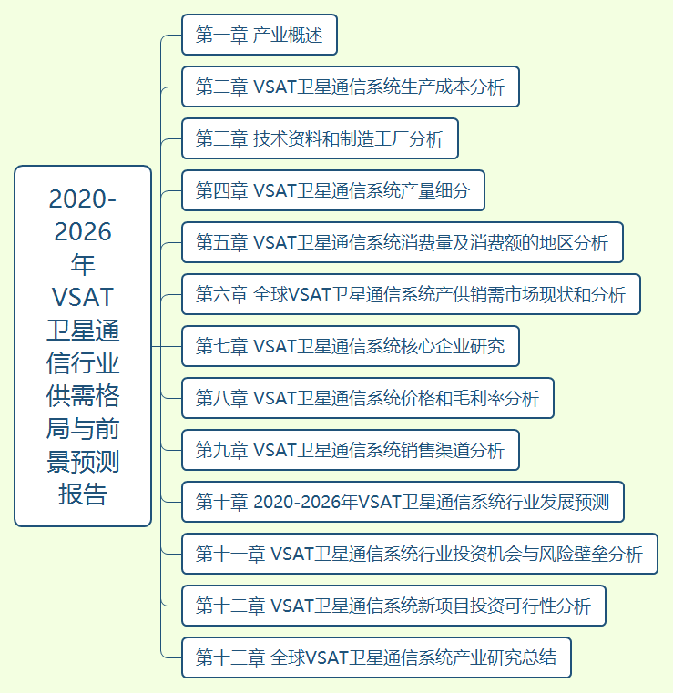
详细报告目录见普华有策官网

报告目录：
第一章 产业概述
1.1 VSAT卫星通信系统定义
1.1.1 VSAT卫星通信系统 定义
1.1 VSAT卫星通信系统分类
1.2.1 星形结构的VSAT系统
1.2.1 网形结构的VSAT系统
1.2.3星形和网状混合结构的VSAT系统
1.3 VSAT卫星通信系统应用领域
1.3.1 广播和分配业务
1.3.1 收集和监视业务
1.3.3双向交互型业务
1.4 VSAT卫星通信系统产业链结构
1.5 VSAT卫星通信系统产业概述及主要地区发展现状
1.5.1 VSAT卫星通信系统产业概述
1.5.1 VSAT卫星通信系统全球主要地区发展现状
1.6 VSAT卫星通信系统产业政策分析
1.7 VSAT卫星通信系统行业新闻动态分析

第二章 VSAT卫星通信系统生产成本分析
2.1 VSAT卫星通信系统物料清单（BOM）
2.1 VSAT卫星通信系统物料清单价格分析
2.3 劳动力成本分析
2.4 生产设备折旧成本分析
2.5 生产成本结构分析

第三章 技术资料和制造工厂分析
3.1 全球主要生产商2016年收入及成立时间
3.1 全球主要生产商2016年VSAT卫星通信系统总部分布

第四章 VSAT卫星通信系统产量细分（按地区、产品类别及应用）
4.1 全球主要地区2016-2019年VSAT卫星通信系统产量细分
4.1 全球2016-2019年VSAT卫星通信系统主要产品类别销量
4.3全球2016-2019年VSAT卫星通信系统主要应用领域销量
4.4 全球VSAT卫星通信系统主要生产商价格分析
4.5美国2016-2019年VSAT卫星通信系统销量（千套）、价格（美元/套）、成本（美元/套）及销售额（百万美元）分析
4.6欧洲2016-2019年VSAT卫星通信系统销量（千套）、价格（美元/套）、成本（美元/套）及销售额（百万美元）分析
4.6亚太（中国除外）2016-2019年VSAT卫星通信系统销量（千套）、价格（美元/套）、成本（美元/套）及销售额（百万美元）分析
4.7中国2016-2019年VSAT卫星通信系统销量（千套）、价格（美元/套）、成本（美元/套）及销售额（百万美元）分析

第五章 VSAT卫星通信系统消费量及消费额的地区分析
5.1 全球主要地区2016-2019年VSAT卫星通信系统消费量分析
5.1 全球主要地区2016-2019年VSAT卫星通信系统消费额分析
5.3全球主要地区2016-2019年消费价格分析

第六章 全球VSAT卫星通信系统2016-2019年产供销需市场现状和分析
6.1 2017-2019年全球VSAT卫星通信系统销量统计
6.1 全球VSAT卫星通信系统2017-2019年销量及市场份额
6.3 VSAT卫星通信系统2017-2019年销量综述
6.4 VSAT卫星通信系统2017-2019年供应量、销量及缺口量
6.5 2017-2019年VSAT卫星通信系统进口量、出口量及消费量
6.6 VSAT卫星通信系统2017-2019年成本、价格、销售额、毛利率

第七章 VSAT卫星通信系统核心企业研究
7.1 A
7.1.1 公司简介
7.1.1 VSAT卫星通信系统产品图片及技术参数
7.1.3 VSAT卫星通信系统销量 价格 成本 利润 收入
7.1.4 企业发展战略
7.1 B
7.2.1 公司简介
7.2.1 VSAT卫星通信系统产品图片及技术参数
7.2.3 VSAT卫星通信系统销量 价格 成本 利润 收入
7.2.4 企业发展战略
7.3 C
7.3.1 公司简介
7.3.1 VSAT卫星通信系统产品图片及技术参数
7.3.3 VSAT卫星通信系统销量 价格 成本 利润 收入
7.3.4 企业发展战略
7.4 D
7.4.1 公司简介
7.4.1 VSAT卫星通信系统产品图片及技术参数
7.4.3 VSAT卫星通信系统销量 价格 成本 利润 收入
7.4.4 企业发展战略
7.5 E
7.5.1 公司简介
7.5.1 VSAT卫星通信系统产品图片及技术参数
7.5.3 VSAT卫星通信系统销量 价格 成本 利润 收入
7.5.4 企业发展战略

第八章 VSAT卫星通信系统价格和毛利率分析
8.1 供应分析
8.1 毛利率分析
8.3全球各地区价格对比
8.4 VSAT卫星通信系统不同种类产品分析
8.5不同应用领域VSAT卫星通信系统分析

第九章 VSAT卫星通信系统销售渠道分析
9.1 VSAT卫星通信系统销售渠道现状分析
9.1 VSAT卫星通信系统技术承包商及联系方式

第十章 VSAT卫星通信系统行业2020-2026年发展预测
10.1 VSAT卫星通信系统2020-2026年销量预测
10.1 VSAT卫星通信系统2020-2026年销量及市场份额
10.3 VSAT卫星通信系统2020-2026年销量综述
10.4 VSAT卫星通信系统2020-2026年供应量、销量及缺口量
10.5 VSAT卫星通信系统2020-2026年进口量、出口量及消费量
10.6 VSAT卫星通信系统2020-2026年成本、价格、销售额、毛利率

第十一章 VSAT卫星通信系统行业投资机会与风险壁垒分析
11.1 VSAT卫星通信系统行业投资机会分析
11.2 VSAT卫星通信系统行业投资风险分析
11.3 VSAT卫星通信系统行业主要壁垒分析

第十二章 VSAT卫星通信系统新项目投资可行性分析
12.1 VSAT卫星通信系统新项目SWOT分析
12.1 VSAT卫星通信系统新项目可行性分析

第十三章 全球VSAT卫星通信系统产业研究总结

